"El pluralismo religioso: al servicio de la justicia y la paz desde una ética común"

Félix Placer: "Los nuevos paradigmas exigen una profunda descentralización de la teología"
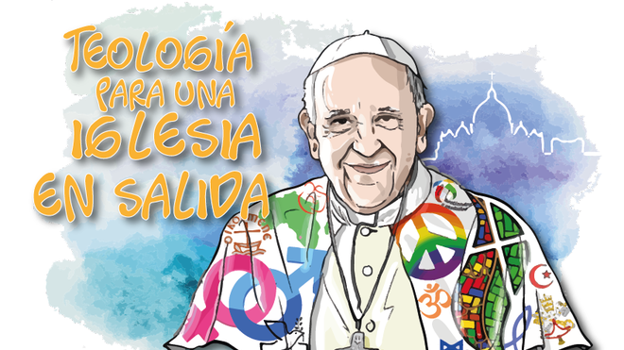
Teología para una Iglesia en salida Agustín de la Torre

"Si la teología quiere ayudar, colaborar para una salida significativa y eficaz de la Iglesia en el mundo de hoy, debe afrontar esos desafíos que le exigen o plantean una salida de sí misma, de sus paradigmas clásicos para abrirse a nuevos paradigmas plurales que provienen de esos lugares 'teológicos' actuales"

"Sin la definitiva experiencia de la encarnación en la vida de las víctimas, sin compasión y empatía con ellas, no es posible hacer teología y ser persona seguidora de Jesús, creer en Él"

"El Parlamento de las Religiones del Mundo (1993), abogó por una ética mundial para conseguir un orden mundial nuevo, sin predominio de una religión sobre otra"

"La destrucción de la tierra es no sólo una injusticia social, sino una profanación ecocida, biocida y geocida, un pecado contra Dios como Creador, contra Jesucristo como Liberador y contra su Espíritu como Vivificador"
01.03.2020 | Félix Placer Ugarte, teólogo
Ante la interesante iniciativa de Religión Digital de una colaboración teológica para la propuesta e invitación del Papa Francisco de “una Iglesia en salida”, pienso que la primera aportación deberá ser, como indica Enrique Dussel, “una descolonización epistemológica eurocéntrica de la teología… En la Edad Transmoderna que se acerca, se hará necesario rehacer la teología más allá de la Modernidad y el capitalismo… para retornar a un cristianismo mesiánico profundamente renovado”.
Los nuevos paradigmas exigen una profunda descentralización de la teología, salir de sí misma para ir al encuentro en su epistemología y métodos a fin de ser capaz, como pide el Papa Francisco a la Iglesia, de “observar y escuchar” los signos de los tiempos.
Indico aquellos lugares o campos hacia los que, a mi entender, debe salir la teología si quiere ser un servicio a la llamada papal.
a) El mundo de quienes sufren la desigualdad, pobreza, marginación
Señala Félix Wilfred, que “gran parte de la teología actual evade frecuentemente la cuestión de la pobreza, de la desigualdad y de la exclusión… Necesita volver su mirada al mundo e intentar responder a aquella cuestiones cruciales que los seres humanos encuentran justo en el centro de su existencia… Exiliar a Dios y al prójimo del horizonte de la economía para perseguir una craso egoísmo e individualismo, constituye el mayor desafío para la teología actual”.
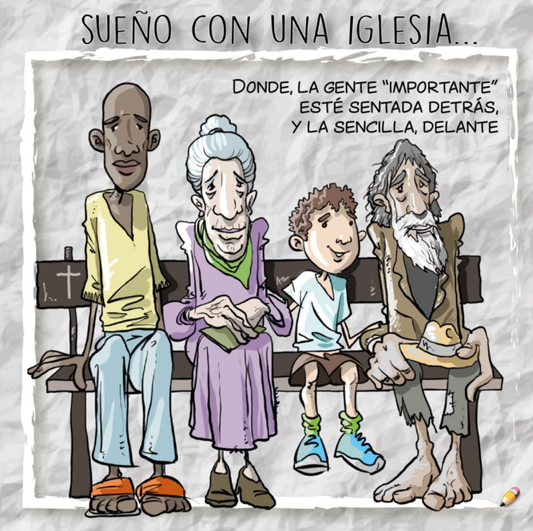
Iglesia en salida Agustín de la Torre
José María Castillo insiste en que “el ser o no ser de la teología se juega en su conexión o desconexión con la vida, en especial de quienes sufren las consecuencias de una economía injusta, de la inequidad y de la injusticia”.
La mirada primordial de Jesús, como insistía Metz, no se dirigió principalmente al pecado de los demás, sino al dolor humano. Por ello, continuaba el teólogo alemán, “para el cristianismo, la pregunta de partida no es ¿quién habla?, sino ¿quién sufre?”. Es decir, sin la definitiva experiencia de la encarnación en la vida de las víctimas, sin compasión y empatía con ellas, no es posible hacer teología y ser persona seguidora de Jesús, creer en Él.
Por tanto es necesario interpretar la revelación divina y mesiánica de la economía de la salvación hoy –misión de la teología- desde los nuevos paradigmas de la liberación integral universal y concreta, “desde la voz del sujeto débil y marginal, desde el clamor de los inocentes y de los justos, pero que también incluye a los verdugos y los invita a un cambio de mentalidad y a la conversión del corazón”, como expone Carlos Mendoza Álvarez. Porque, en definitiva, “sólo un Dios que sufre puede socorrer” (D.Bonhöffer).
b) El pluralismo religioso: al servicio de la justicia y la paz desde una ética común
El concilio Vaticano II abrió las puertas a una colaboración con otras religiones y no “rechaza lo que en ellas hay de verdadero y santo”. Reprobó, en consecuencia, toda discriminación e invitó a la solidaridad, al respeto de la dignidad humana y de sus derechos para lograr la paz.
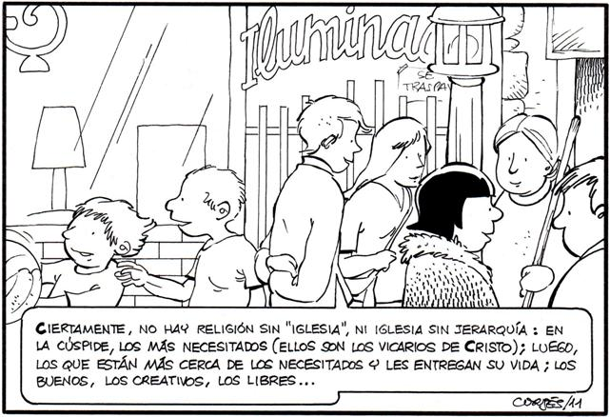
El Parlamento de las Religiones del Mundo (1993), abogó por una ética mundial para conseguir un orden mundial nuevo, sin predominio de una religión sobre otra, basado en el muto reconocimiento, en la no violencia y respeto a toda vida, en el compromiso a favor de una cultura de la solidaridad y de un orden económico justo, la tolerancia y la igualdad.
Andrés Torres Queiruga propuso la palabra “inreligionación” para expresar la acogida y el ofrecimiento, desde la verdad de cada religión, para un encuentro fructífero y creativo. La teología será fecunda, como afirma Luiz Carlos Susin, si sabe escuchar y ser fiel (salir) a la experiencia religiosa de los pueblos pobres y a sus testimonios.
c) El ecofeminismo y su teología
Teólogas de diferentes países y culturas han “deconstruido” modelos clásicos, reproductores de dependencias y esquemas androcéntricos y contribuyen a reconstruir otra visión de Dios, de la revelación, del Reino de Dios, restaurando la plena dignidad e igualdad de las mujeres en todos los órdenes de la existencia humana; también en la Iglesia.
Como subraya Elizabeth A. Johnson “si la idea de Dios no logra penetrar y alumbrar la complejidad humana de la experiencia presente, más aún, si la idea de Dios no va al mismo ritmo que la realidad en evolución, entonces la experiencia de Dios muere borrándose de la memoria… La relación mutua de iguales-diferentes aparece como paradigma último de la vida personal y social… y abarca todo el tejido de la realidad” solidario, compasivo , en comunión fuente de energía para vencer al sufrimiento y sus causas con su “poder liberador de relación en su amor compasivo que penetra el dolor del mundo para transformarlo, como un aliado en la resistencia y manantial de esperanza”.

Podemos decir con Rosemary Radford Ruether: “aquello que promueve la plena humanidad de las mujeres viene del Espíritu Santo, refleja una verdadera relación con lo divino, constituye la plena naturaleza de las cosas, el auténtico mensaje de redención y la misión de la comunidad redentora”.
d) Desde una nueva visión del universo y nuevos paradigmas
Todos somos fruto de un mismo Creador y formamos parte inseparable de esta creación divina, en donde estamos relacionados profunda e íntimamente, afirma el papa Francisco en su encíclica Laudato Si¨. Por tanto, cuando se hace daño a la tierra, se hace daño a la humanidad y viceversa; el pobre, el necesitado, el oprimido es el primer daño ecológico de esta casa común.
En consecuencia, la destrucción de la tierra es no sólo una injusticia social, sino una profanación ecocida, biocida y geocida, un pecado contra Dios como Creador, contra Jesucristo como Liberador y contra su Espíritu como Vivificador. Por tanto, las acciones que se inscriben en una línea de defensa y protección de la vida son signos de la presencia de Dios que con su Espíritu sigue aleteando sobre la tierra (Gn 1,1-2), fecundando iniciativas que protejan la vida, que creen vida. Por ello hoy, en medio del diluvio destructor de la globalización, se renueva la promesa de la alianza en los signos de los tiempos ecológicos (Gn 9,8-15).
La tierra es símbolo de Dios, manifestación de su Espíritu. Los dinamismos que en ella brotan, defendiéndola, renovándola, protegiéndola -en especial a quienes están más desprotegidos y son víctimas de explotación- siguen siendo experiencia de su presencia creativa y compasiva, que comunica vida, de su alianza con la humanidad y su casa.
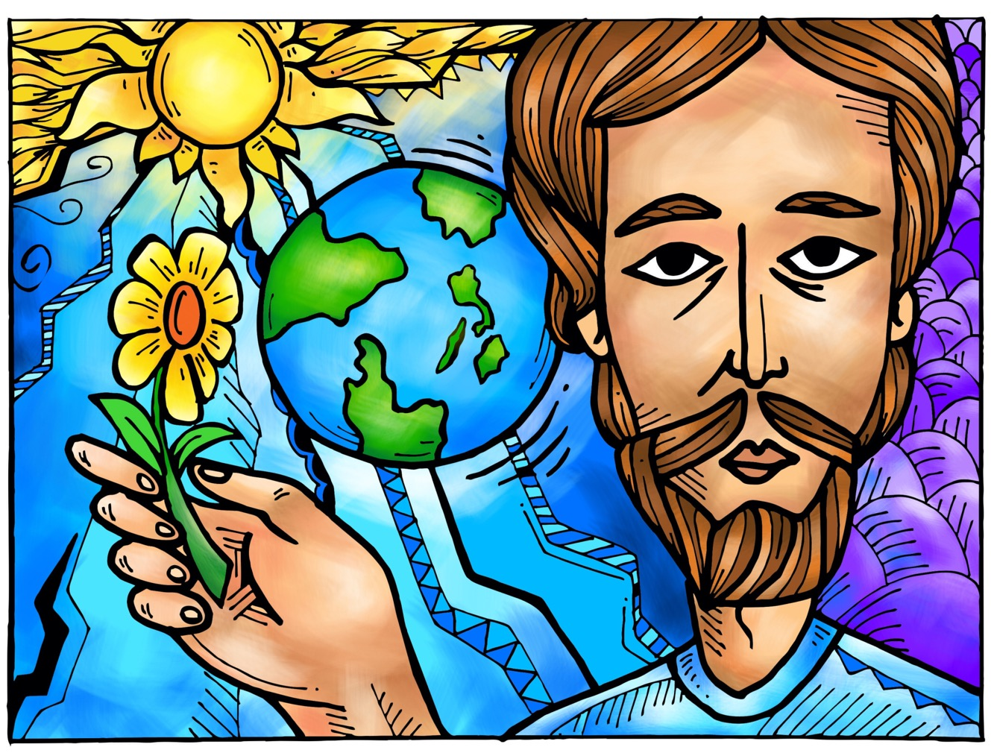
Las actuales investigaciones científicas y su concepción del universo abren un campo inmenso para una visión ecoteológica donde adquiere sentido nuevo la misma interpretación de la vida, de la evolución, de la realidad. Se plantea lo que llaman algunos un paradigma posreligional desde una ‘teología planetaria’ (J.M.Vigil) que pide a la teología salir de su esquema religioso para elaborarse en las claves de ser nueva concepción que supera los clásicos dualismos clásicos y descubre una relación con Dios en lo más profundo de la existencia del universo en continua expansión y creación.
Si la teología quiere ayudar, colaborar para una salida significativa y eficaz de la Iglesia en el mundo de hoy, debe afrontar esos desafíos que le exigen o plantean una salida de sí misma, de sus paradigmas clásicos para abrirse a nuevos paradigmas plurales que provienen de esos lugares “teológicos” actuales.
Félix Placer Ugarte
Profesor jubilado
Facultad de Teología. Vitoria-Gasteiz
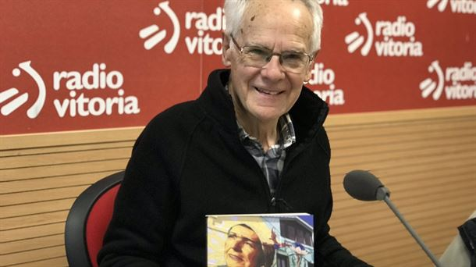
WILFRED,F. La función de la teología en las luchas por un mundo más equitativo e inclusivo: Concilium 364 (2016)26.
METZ, J.B. Por una mística de ojos abiertos. Cuando irrumpe la espiritualidad, , Barcelona 2013,
TAMAYO, J.J. Otra teología es posible. Pluralismo religioso, interculturalidad y feminismo, Barcelona 2011.
DUSSEL,E. Descolonización epistemológica de la teología: Concilium 350 (2015) 34.
CASTILLO, J.M. Los pobres y la teología. ¿Qué queda de la Teología de la Liberación?, Bilbao 1998.
JOHNSON, E.A. La que es. El misterio de Dios en el discurso teológico feminista, Barcelona 2002.
RUETHER, R.R. Sexism and God-talk. Toward a feminist theology. With a new introduction, Boston 1993.
VIGIL, J.M. (coord.), Por los muchos caminos de Dios: Hacia una Teología Planetaria. Quito, 2010.
MENDOZA ÁLVAREZ, C. Deus ineffabilis. Una teología posmoderna de la revelación del fin de los tiempos, México 2015.
https://www.religiondigital.org/teologia_para_una_iglesia_en_salida/Felix-Placer-paradigmas-profunda-descentralizacion-Iglesia-salida-signos-mujer_0_2208679125.html

